杭州育峰园置业有限公司融资申请书

一、融资方主体概况
1.1 名称；杭州育峰园置业有限公司
1.2 类型；有限责任公司（自然人独资）
1.3 住所；萧山区新塘街道裘江新村
1.4 法定代表人；施建忠
1.5 注册资本；贰仟万元整
1.6 成立日期；2016年5月12日
1.7 营业期限；2016年5月12日至2066年5月11日
1.8 经营范围；房地产开发，物业服务，房屋租赁；其他无需报经审批的一切合法项目（依法须经批准的项目，经相关部门批准后方可开展经营活动）
1.9 统一社会信用代码；91330109MA27XKU37Q
1.10公司及母公司简介：本公司是专为新塘街道王有史村级留用地建设商贸用房项目成立的项目公司，公司团队成员由房地产开发、商业运营、工程建设等领域的专业人才组成。
1.11项目简介：杭州市萧山区新塘街道王有史村级留用地建设商贸用房项目位于萧山区新塘街道王有史社区，育才路以东，南三路以北，东北侧至王有史直河。项目总用地面积22257平方米（33.38亩），容积率3.5，总建筑面积107899平方米，其中地上建筑面积77899平方米，地下建筑面积30000平方米，机动车停车位856个。
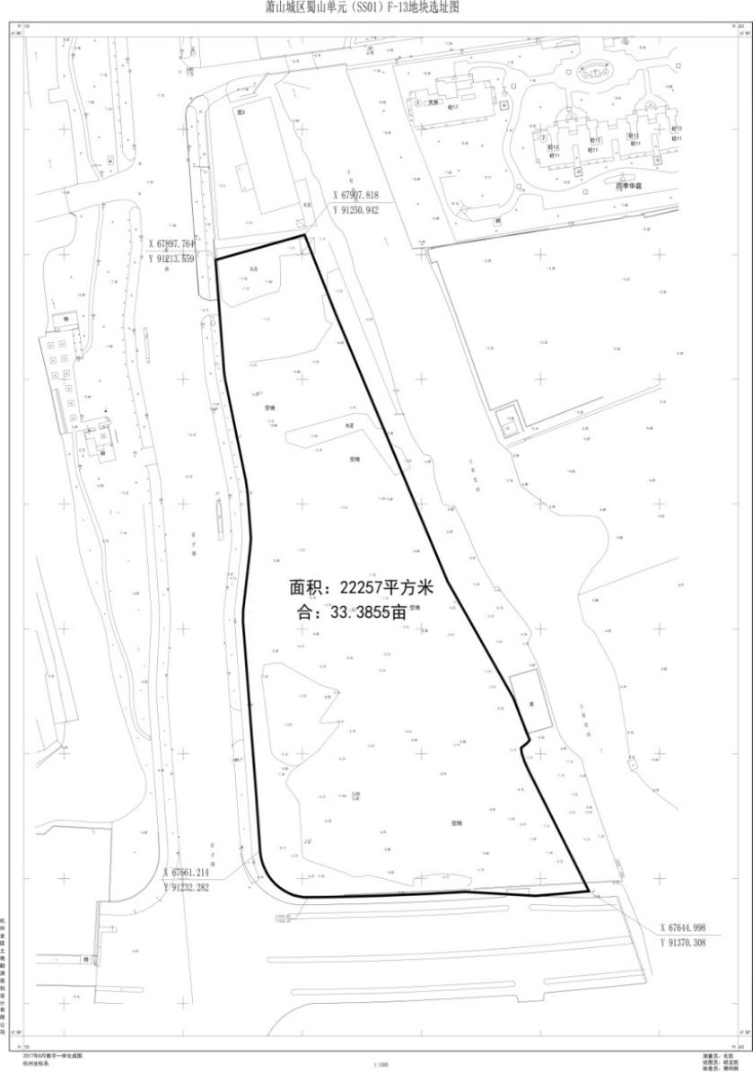
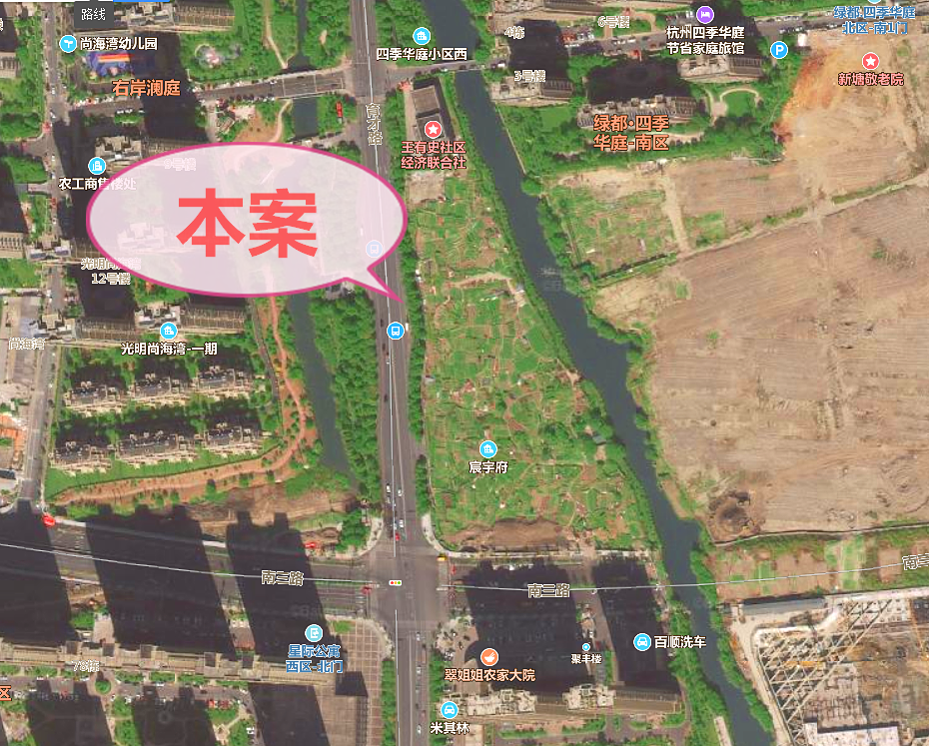
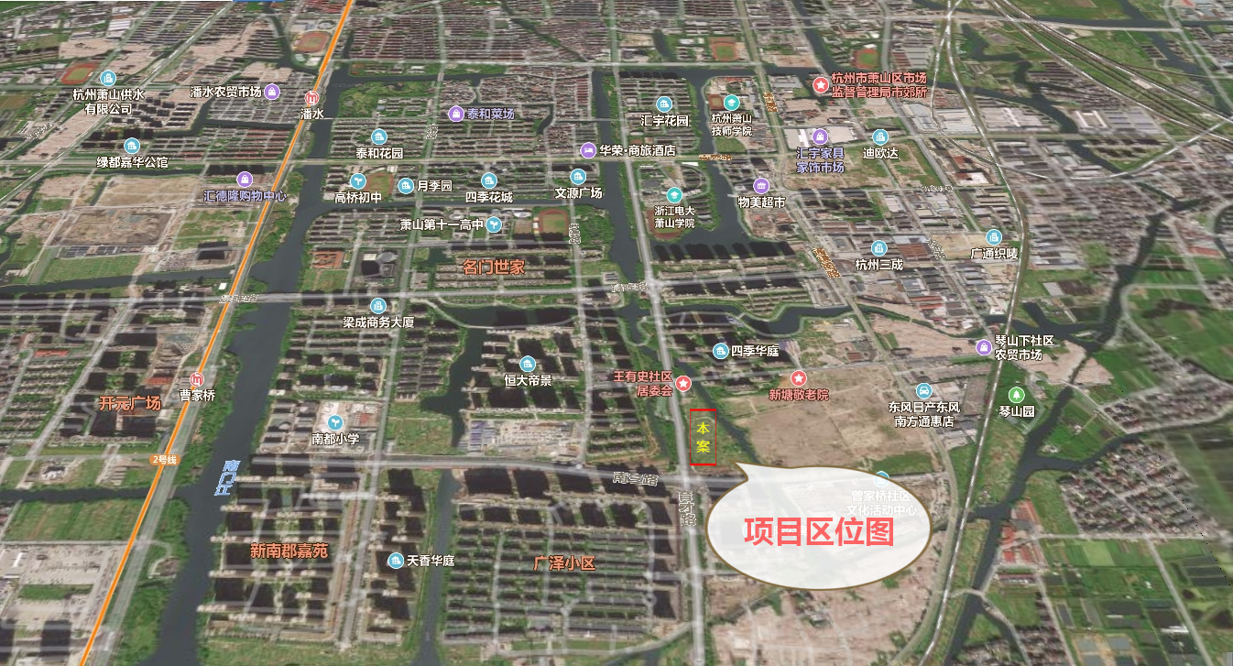
1.12 项目现状详细描述：项目已经征得萧山区新塘街道王有史社区三委会专席办公会议通过并予以立项，项目现已上报杭州市规划和自然资源局萧山分局设置相关出让条件（具体详见《关于要求萧山城区蜀山单元F-13地块（新塘街道王有史社区村级留用地项目）设置相关出让条件的函》）。
- 融资计划
2.1本项目融资结构（前融/抵押融资）：项目采取前融+后融融资方案，总计四个亿，百分百股权质押。
三、融资规模、用途及期限
3.1 根据公司的发展计划，总投资资金7亿元，其余开发资金3亿元用滚动方式解决；
3.2 融资主要用于土地款支付；
3.3 融资合作期为24个月。
四、预期融资成本及还本付息方式
4.1同意接受资方的年利率，具体双方协商；
4.2 利息支付方式：按年支付，到期还本，具体协商。
五、还款来源
5.1 主要还款来源：房产销售回款，经保守测算该项目24个月内通过销售预计回笼10亿元，扣除工程款后，足以支付本次融资本息。
5.2第二还款来源：
六、融资资金管理
6.1 同意封闭在项目内使物用。
七、抵押与增信措施
百分百股权质押

申请企业：杭州育峰园置业有限公司
2020年4月29日

